附件七
【嘉義縣朴子市竹村國民小學】設置樹木解說牌實施計畫成果報告
一、計畫名稱 | 110年度高級中等以下學校設置樹木說牌實施計畫
二、執行日期 | 111年1月1日～111年7月31日
三、經費來源 | 教育部: | 自籌款:
四、製作方式 | ▓各校自行委外製作 地方政府統一製作
五、工作內容簡要概述：
    - 全校樹木數量:220棵
    - 解說牌樹種數量:44種
    - 樹木解說牌數量:60組

照片(1) | 照片(2)
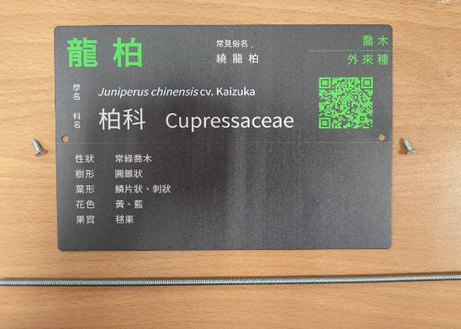 | 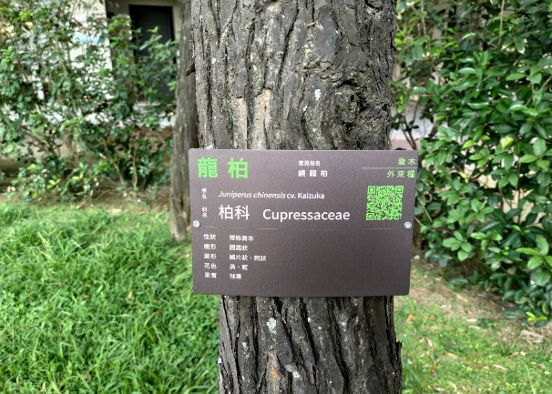
簡要說明：製作樹木解說牌含彈簧 | 簡要說明：龍柏標示解說牌
照片(3) | 照片(4)
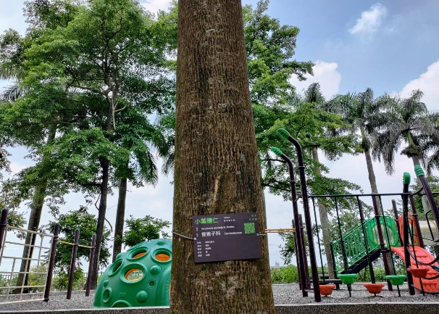 | 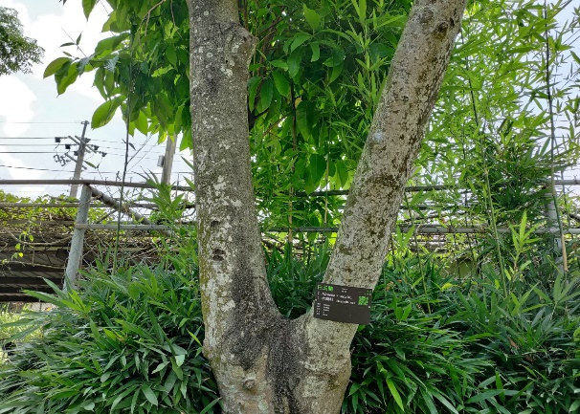
簡要說明：小葉欖仁標示解說牌 | 簡要說明：樹木掛牌（例）
照片(5) | 照片(6)
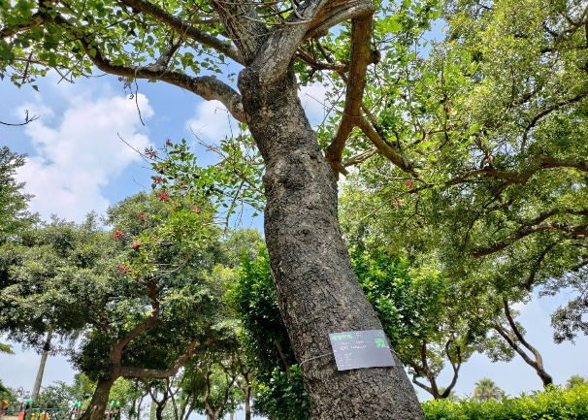 | 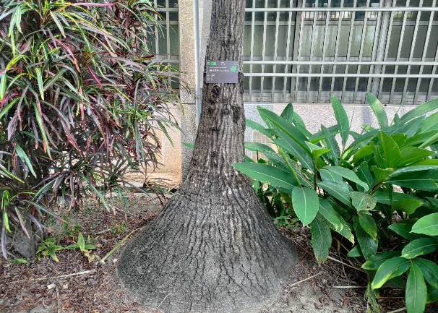
簡要說明：其他 | 簡要說明：其他
*附註：1.請繳交6張樹木解說牌照片，並請提供原始電子檔。
2.請由地方政府選擇所轄具代表性學校樹牌後，進行書寫，並進行結報作業。

